게임모드_서부지역

작성자: 강지훈
작성자: 김택훈
작성일: 2015 06 11
Ver.버전: 1.00

Revision
날짜 | 작업내용 | 작업자 | Version
2017.07.03 | 서부지역 기획서 작성 | 강지훈 | 1.0

목차
Revision 2
목차 3
1. 개요 5
1.1 의의 5
2. 서부지역 입장 6
2.1 입장 조건 6
2.2 입장권 6
3. 서부지역 구성 7
3.1 던전 7
4. 서부지역 게임진행 8
4.1 맵 & 몬스터 배치 선택 8
4.2 몬스터 능력치 8
4.3 조력자 소환 8
4.4 친구 소환 8
5. 서부지역 보상 9
5.1 클리어 기준 9
5.2 보상 종류 9
6. 서부지역 UI 10
6.1 타운 - 일반&정예 공통 10
6.2 지역 선택 11
6.3 게임 준비 12
6.4 인게임 시작 연출 13
6.5 HUD 14
6.6 HUD 보스 등장 연출 15
6.7 HUD 부활 팝업 16
6.8 HUD 종료 연출 – 미션 실패 17
6.9 결과창 18
7. 서부지역 관련 Table 19
7.1 관련 Data Table List 19
7.2 Access Code 정리 19

개요

의의
기존 일반 · 정예 던전과 다른 새로운 지역의 모험지역이다. 서부지역의 등장으로 기존 모험 지역은 동부지역으로 명칭이 변경 된다.
서부지역에서는 NOX급 아이템을 분해하여 획득 할 수 있던 전승스킬재료 4종(공작석, 월장석, 감람석, 금강석)을 낮은 확률로 얻을 수 있어 유저에게는 점차 쌓여가는 열쇠를 소모하게 하고 새로운 파밍 지역으로 지루함을 탈피하는데 그 목적성을 둔다.

서부지역 입장

입장 조건
- 튜토리얼이 끝난 후 입장이 가능하다.
- UI > Town > 서부지역 버튼을 눌러 입장한다.
- 입장권인 열쇠를 소모하여 입장 가능하다.

입장권
- 보유한 열쇠 중 던전별로 설정된 열쇠를 소모하여 입장할 수 있다.

서부지역 구성

던전
- 액트별 10개로 구성된다.
- 1액트 1던전부터 입장이 가능하며, 순차적으로 입장이 가능하다. (이전 지역 클리어 후 다음 지역 입장 가능)
- 각 던전은 MapInfo > WestArea > PreviousStageCode / NextStageCode로 다음에 플레이할 던전을 설정하여 연속성을 부여하고, 마지막 던전에 0을 설정하여 종료 던전임을 설정한다.

서부지역 게임진행

맵 & 몬스터 배치 선택
- 서부지역의 맵과 몬스터 배치를 사용한다.

몬스터 능력치
- 던전에 등장하는 몬스터는 종류와 상관없이 해당 던전에 설정된 몬스터 레벨과 공격배율, 방어배율에 의해 기준 능력치가 부여된다.
- 몬스터 능력치를 전투력으로 환산하여 권장 전투력을 표시한다.

조력자 소환
- 전투 플레이 중 원하는 시점에 보유한 조력자 중 진형에 등록된 조력자를 소환하여 함께 전투를 진행할 수 있다.

친구 소환
- 전투 플레이 중 원하는 시점에 보유한 친구의 대표캐릭터를 소환하여 함께 전투를 진행할 수 있다.

서부지역 보상

클리어 기준
- 마지막에 등장하는 보스 몬스터를 킬할 경우 클리어된다.
- 클리어 실패 시 입장열쇠는 사용된 것으로 인정하고, 보상은 없다.

보상 종류
- 캐릭터 레벨 경험치
- 게임머니(골드)
- 캐릭터 클래스별 장비 아이템
- 전승재료 4종 (공작석, 월장석, 감람석, 금강석)

서부지역 UI

타운 - 일반&정예 공통
- 타운에서 던전 오브젝트 주변에 캐릭터가 이동하면 HUD 우측하단에 서부지역과 동부지역 버튼을 자동으로 활성화시킨다.
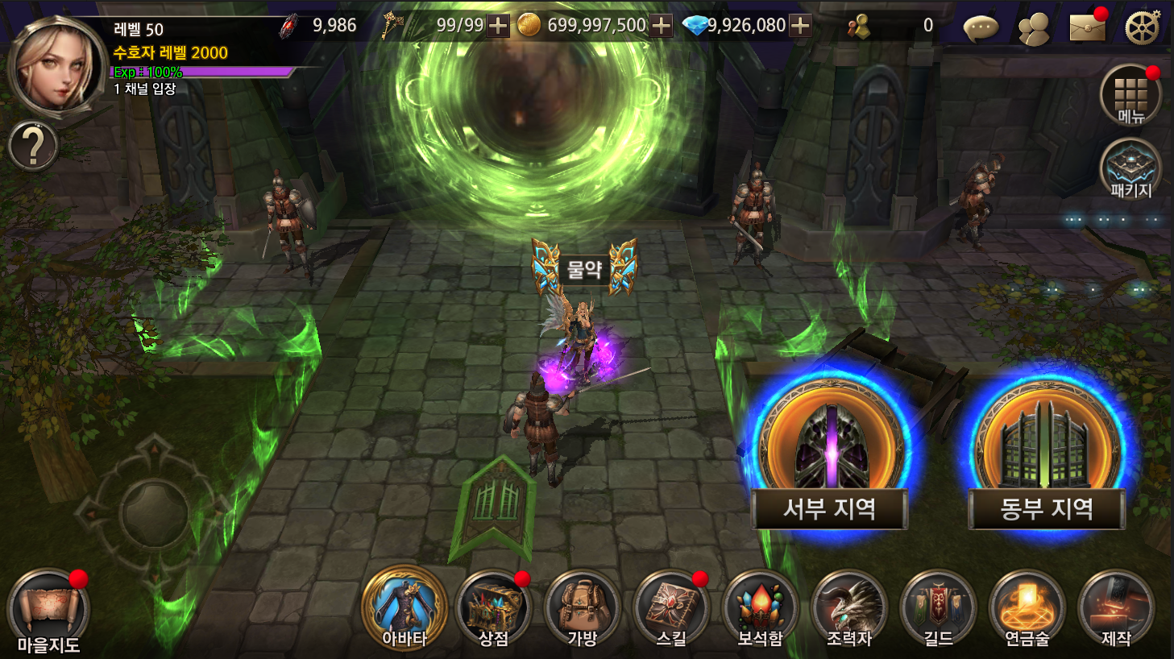
변경점
- 버튼 크리 축소
- 서부 지역 버튼 추가

지역 선택
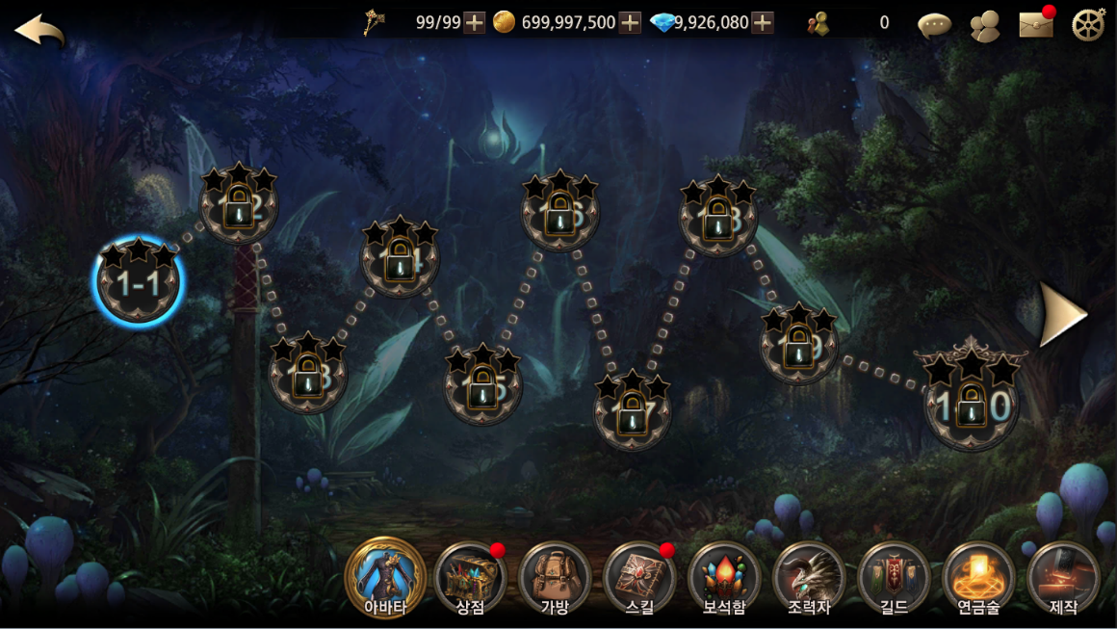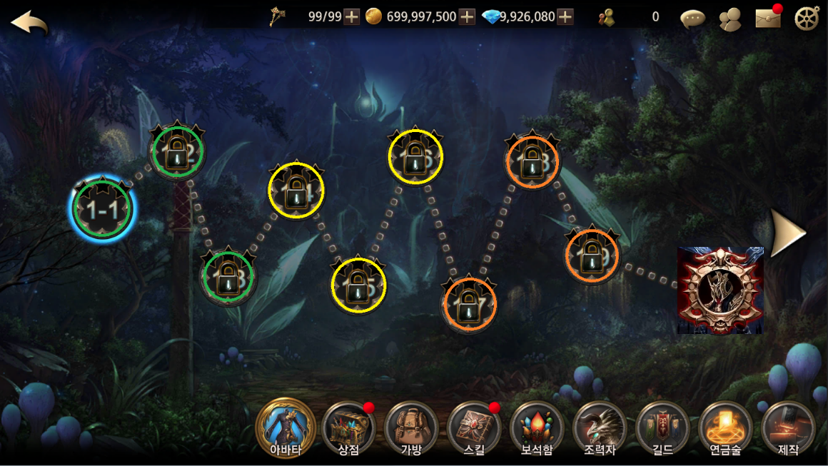
변경점
- 별보상 시스템 삭제
- 보너스 지역 삭제 (EXP,Gold)
- 일반 / 정예 구분 삭제

게임 준비
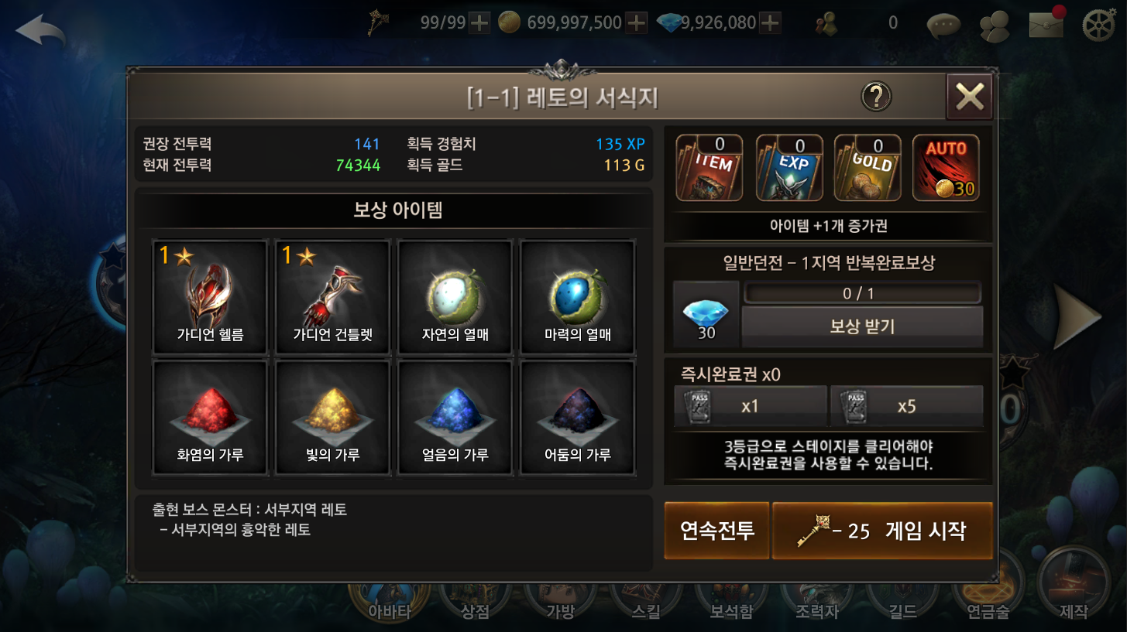
변경점
- 초기화 없음

인게임 시작 연출
- 게임 시작 후 시작 연출을 표시한다.
- 던전명칭 – DB > NameTextKey 인덱스를 참조하여 TextInfo.xml에 설정한 스트링을 표시한다.
- 시작 연출 중 HUD 아이콘은 모두 사라지며, 연출 종료 후 HUD 아이콘이 표시되며, 캐릭터 이동 / 공격 / 스킬 사용 등 입력이 가능하다.

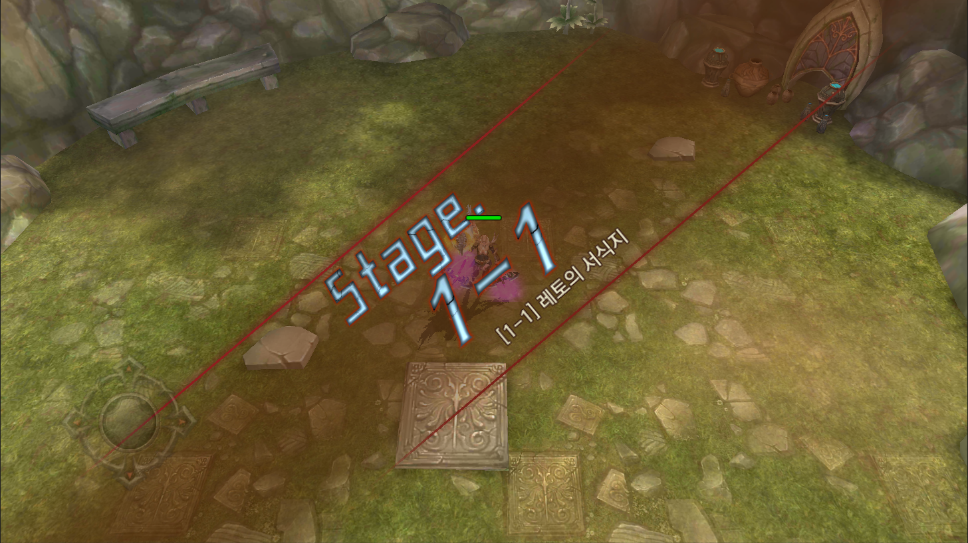

HUD
- 던전명칭 – DB > NameTextKey 인덱스를 참조하여 TextInfo.xml에 설정한 스트링을 좌측하단에 표시한다.
- 캐릭터 정보 – 캐릭터 섬네일, 체력, 활력도를 실시간으로 프로그래스 바 형태로 표시한다.
- 콤보 정보 – 연속 공격 유지 시 콤보 횟수를 우측 중단에 표시한다.
- 자동사냥 – 모든 정예던전 단계에서 기본으로 제공하고, 모드 공통으로 사용유무를 디바이스에 저장하여 게임 시작 초기 사용 유무를 결정한다.
- 조력자 사용 – 조력자 사용 등록한 한 조력자가 HUD 좌측상단에 아이콘으로 표시되고, 해당 버튼을 클릭할 경우 해당 조력자를 게임에 스폰시킨다.
- 일시정지 – 게임 포기 / 계속 하기 / 옵션 설정 등 다른 게임모드와 동일한 기능과 UI를 제공한다.
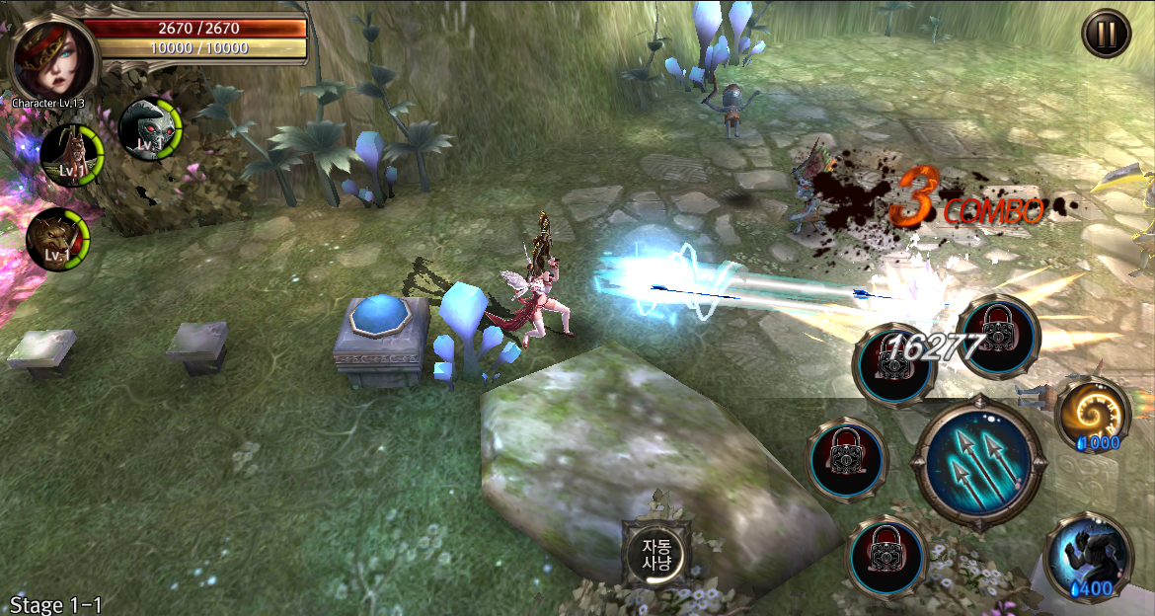

HUD 보스 등장 연출
- 보스 등장 시 정예던전 보스 등장연출과 동일한 연출을 제공한다.
- 보스 등장연출이 종료되면 다시 게임을 시작한다.
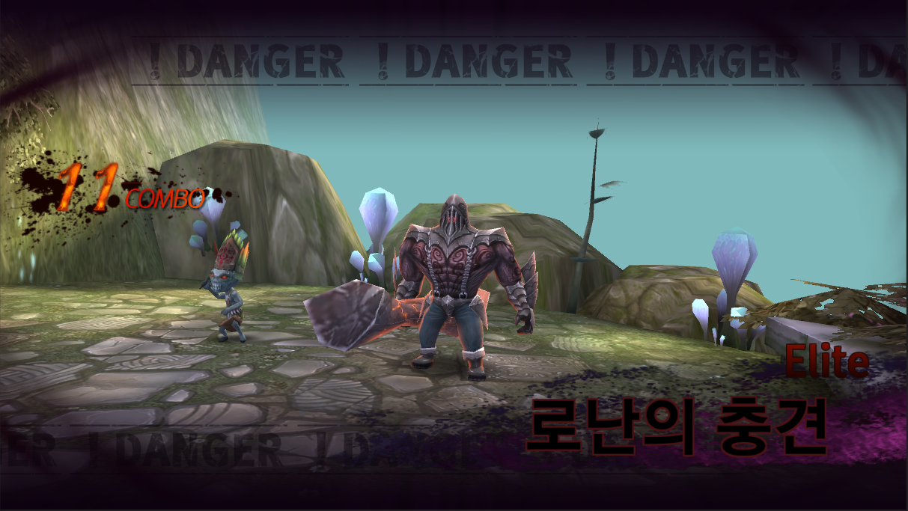

HUD 부활 팝업
- 보스 몬스터 킬 이전에 캐릭터 사망 시 부활 팝업을 표시 한다.
- 연속전투가 진행되는 중 캐릭터 사망 시 부활 팝업을 표시하고, 즉시 연속전투는 종료 시킨다.
- 그만하기 클릭 시 미션 실패 페이지로 이동시킨다.
- 횟수제한 없이 무제한 부활이 가능하기 때문에 부활 횟수에 따른 비용증가 없이 고정된 비용(젬 10개)으로 부활한다.
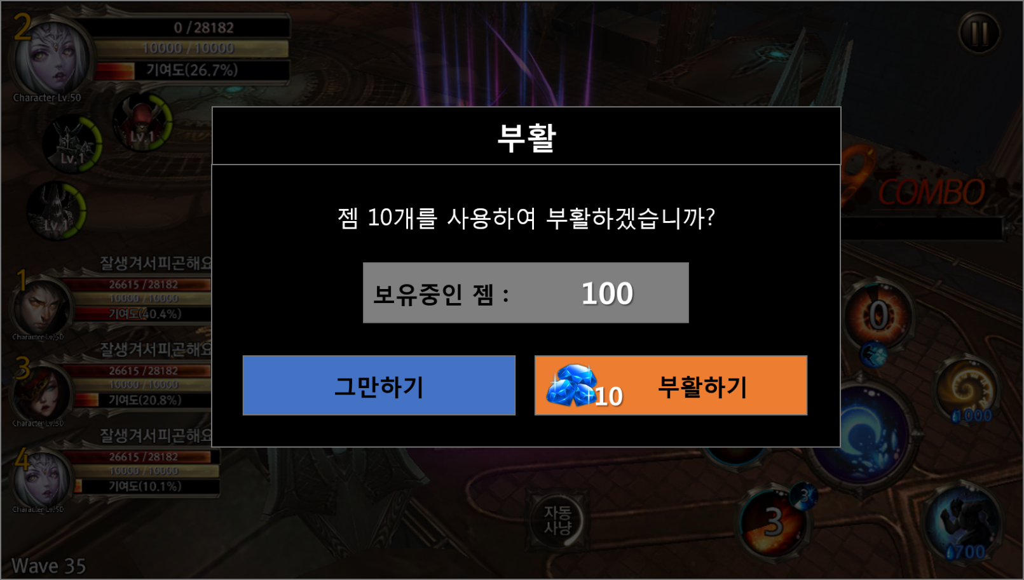

HUD 종료 연출 – 미션 실패
- 보스 몬스터 킬 이전에 캐릭터 사망 시 미션 실패 연출을 한다.
- 미션 실패 연출 후 다시 하기 버튼과 마을 이동 버튼 2종을 제공한다.
- 다시 하기 버튼은 클릭 시 UI > 정예던전 로비로 이동한다.

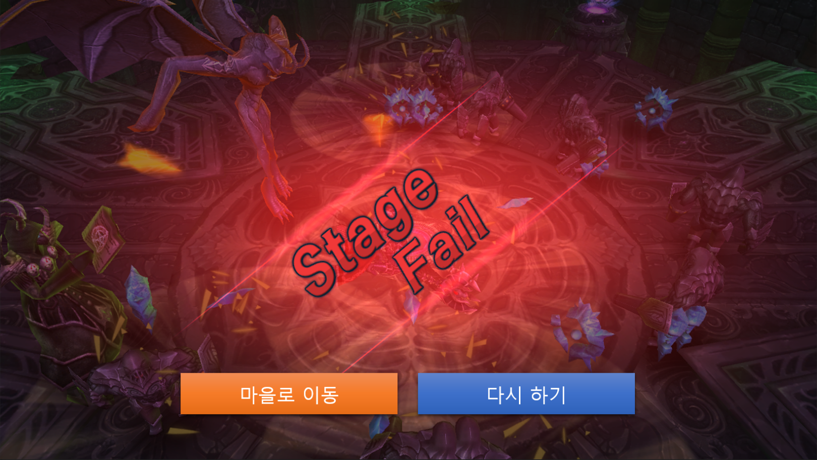

결과창
- 던전명칭 – DB > NameTextKey 인덱스를 참조하여 TextInfo.xml에 설정한 스트링을 표시한다.
- 클리어 별 등급 표시 : 던전별 설정된 시간을 기준으로 클리어시간 비율대로 별 개수를 산정한다.
- 클리어 시간 : 중도 사망 또는 클리어와 상관없이 게임을 시작하여 종료되기까지의 시간을 표시한다.
- 골드 : 정예던전 보상으로 지급되는 골드량을 표시한다.
- 캐릭터경험치 : 게임 직전 유저의 캐릭터 레벨과 경험치량에서 정예던전 보상으로 획득하게 된 경험치량이 증가하는 연출과 함께 정보를 표시한다. 캐릭터 레벨이 상승할 경우 레벨표시 부분에 하일라이트 연출을 추가하여 캐릭터레벨이 상승하였음을 유저에게 인식시켜 준다.
- 보상 아이템 : 정예던전 보상으로 지급되는 장비 / 조력자 조각 아이템을 표시한다. 동일 아이템이 복수로 지급될 수도 있다.
- 캐릭터 연출 : 시작 웨이브 외 최초 웨이브를 클리어한 후 중도에 캐릭터가 사망할 경우 사망 상태로 연출하지 않고, 사망한 자리에서 캐릭터 승리 포즈를 하게 하고 결과창 연출을 한다.
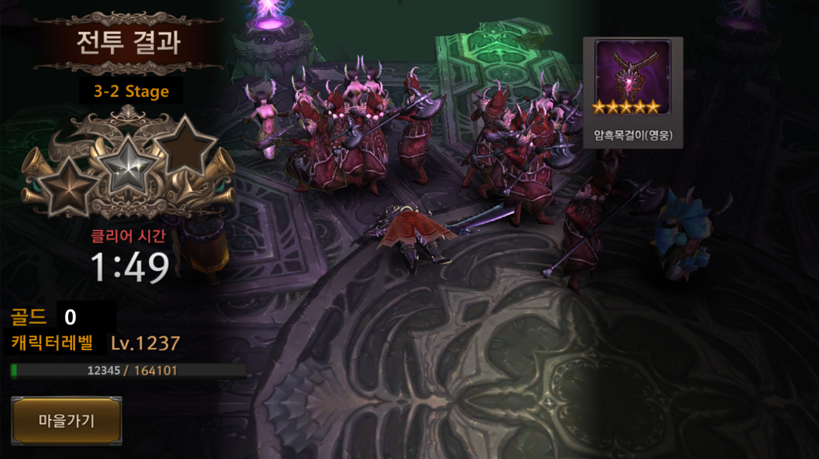

서부지역 관련 Table

관련 Data Table List

Table | Sub sheet | Comment
MapInfo | EliteStage | 정예던전 입장, 몬스터 능력치, 보상 등 설정
RewardItemInfo | EliteStageReward | 캐릭터 클래스별 장비 및 소모성 아이템 등 보상 설정

Access Code 정리
AccessCode | Comments

